Mikszáth Kálmán novellái

Mikszáth Kálmán

1847-1910

Nógrád megyében született. (Szklabonyán). Jogot tanult. Balassagyarmaton Mauks Mátyás mellett lett ügyvédsegéd. Feleségül vette Mauks Ilonát, elváltak, újra megházasodtak. Újságíró volt a Szegedi Naplónál és a Pesti Hírlapnál. Tagja volt a Petőfi Társaságának és a Kisfaludy Társaságnak. Politizált, a Szabadelvű Párt országgyűlési képviselőjeként.

A Tót atyafiak és A jó palócok című köteteivel lett elismert szerző.

Sokáig a Jókai-féle hagyomány folytatójának tekintették. Hasonlóság: romantikus természetfelfogás, kalandos cselekmények, anekdoták, realista életképek.

Újítások, amik miatt a modern irodalom előfutárának nevezik: időszemlélete, történelemszemlélete, az elbeszélő nyomatékos jelenléte, nézőpontok váltakozása, értékek viszonylagossága.

Gazdag, változatos életmű

novellák

**Novella**: Olasz eredetű szó, jelentése: újdonság, érdekes hír. Viszonylag rövid terjedelmű kisepikai alkotás, melynek cselekménye egy szálon fut. Kevés szereplője van, jellemzője a csattanós befejezés. Párbeszédeket tartalmazhat.

anekdotátázás jellemzi

anekdota: Rövid, csattanós, tréfás, humoros történet, amely többnyire közismert személyeket vagy történelmi eseményeket jellemez mulatságosan.

Egyéb műfajokban is remekelt:

regény

életrajz

karcolat, pulblicisztikai írások

Stílus: romantika és realizmus

Szereplőtípusai

* Dzsentri  
  elszegényedett nemes, aki a látszatot fenntartja  
  Álcsillogás, hazugság, önámítás  
  Úri svihák: züllött, erkölcstelen dzsentri
* Polgár

Nemességet majmoló sznob  
a vagyon áll minden felett  
érzelmek, kapcsolatok másodlagosak

Néhány kivétel: jó kapitalista, pl. Tóth Mihály

* Paraszt

Az egyszerű ember főszereplő lesz  
árnyalt lélekrajz, konfliktusok  
mély érzések  
erkölcsi tisztaság

eszményítés, idill + tragédiák

**Novellafüzérek**: egy kerettörténet segítségével egymással összekapcsolt novellák gyűjteménye

Helyszínük a palócvidék

A tájnak nagy szerepe van (mintha lelke volna)

Visszatérnek a szereplők

Témái: szerelem, babona, hiedelmek, konfliktusok, bűn és bűnhődés

Tót atyafiak 1881

4 hosszabb novella

Hősei tótok (szlovákok,) a hegyek közt, a civilizációtól távol élnek, magányosak, befelé fordulók, különcök. Társuk a természet.

A jó palócok 1882

15 novella

Hősei palócok (magyarok), Nógrád megye falvaiban élnek. Beszédesek, nyitottak, közvetlenek, jobban igazodnak a társadalmi normákhoz.

A történetek: A néhai bárány, Bede Anna tartozása, Péri lányok szép hajáról, A kis csizmák, Tímár Zsófi özvegysége, Az a pogány Filcsik, A bágyi csoda, Szűcs Pali szerencséje, Galandáné asszonyom, A gózoni Szűz Mária, Két major regénye, A "királyné szoknyája", Szegény Gélyi János lovai, A gyerekek, Hova lett Gál Magda?

**Timár Zsófi özvegysége**

A jó palócok egyik novellája

Téma: egy házaspár tragédiája

A férj megcsalja és elhagyja a feleségét, aki továbbra is szereti és hűségesen várja vissza őt. A férj megundorodik magától, elhagyja a szeretőjét, és vissza akar menni a feleségéhez. A férj halála miatt ez meghiúsul, Péter ugyanis lezuhan a magasból.

Cím: utal a főszereplőre, valamint a novella tartalmára is. Az özvegység két jelentésben olvasható: szalmaözvegység (aki egyedül van) és valódi özvegység (meghalt a férje).

Helyszín: Nógrád megye 2 fiktív falva, Bágy és Gózon.

Idő: Zsófit egy éve hagyta el a férje, de a cselekményidő kb 1 nap.

Nyelvezet: a korabeli nyelvhasználat.

Narráció: E/3, szabad függő beszéd: a narrátor elmondja az olvasónak a nő érzéseit, gondolatait, így nagyjából azonosul vele.

Stílus, előadásmód: kedélyes, derűs, szeretettel ábrázolja a hősöket. Nincs benne anekdotázás. Balladákra emlékeztet a kihagyásos szerkezet, a tömörség és a téma miatt is.

Sajátossága az újszerű parasztábrázolás, mivel parasztok főszereplővé váltak. Tímár Zsófi egyszerűségét, romlatlanságát, erkölcsi tisztaságát ábrázolja.

Tipikus esetet mutat be (a hűtlen férj elköltözik) egy nem tipikus elemmel (a nő szerelmes és reménykedik ezek után is)

Babonákat is olvashatunk benne, ami igen jellemző volt a falusi világban (olló, szarka).

Szerkezeti egységei a hagyományos tagolást követik:

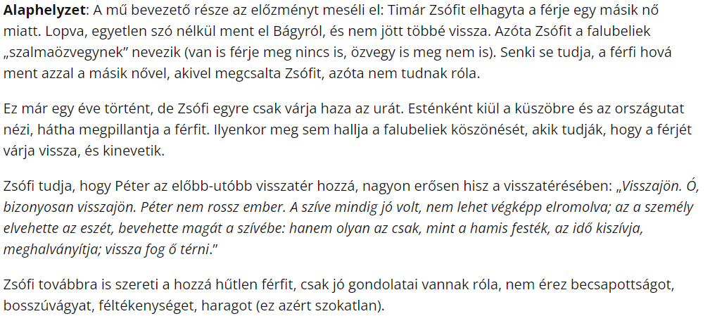

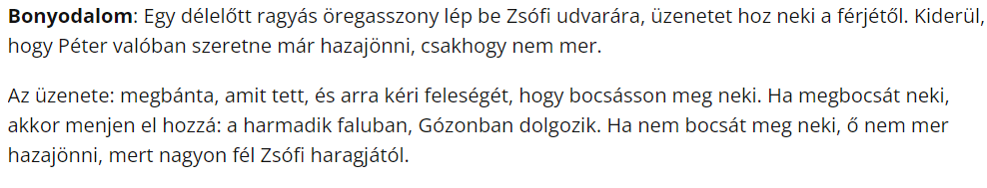

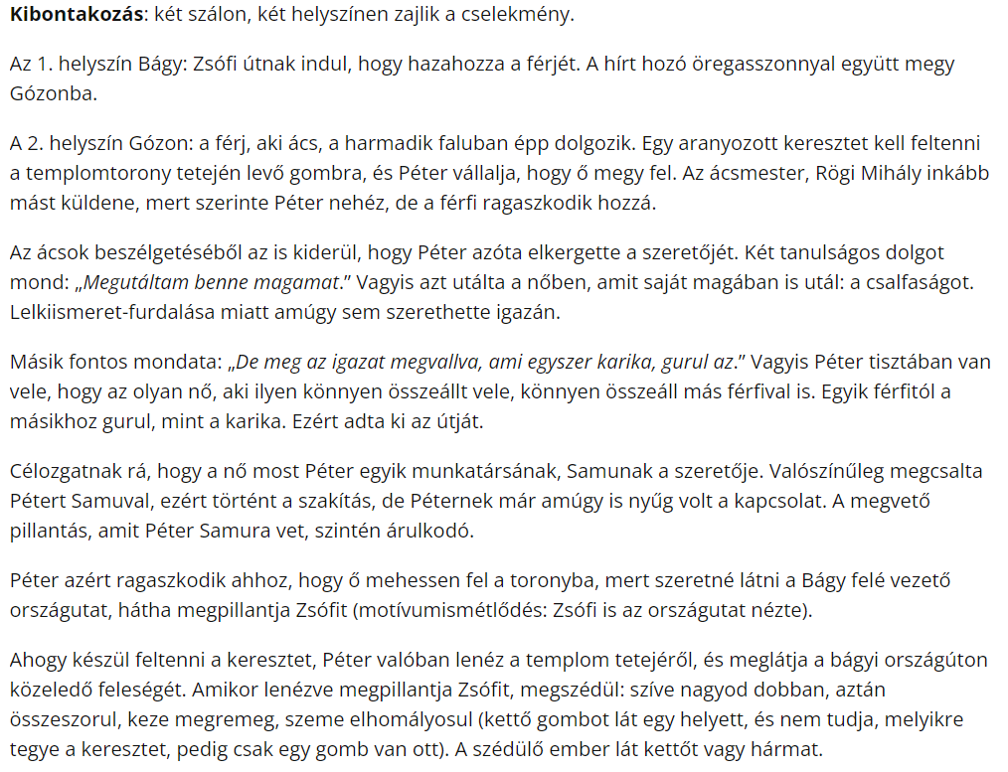

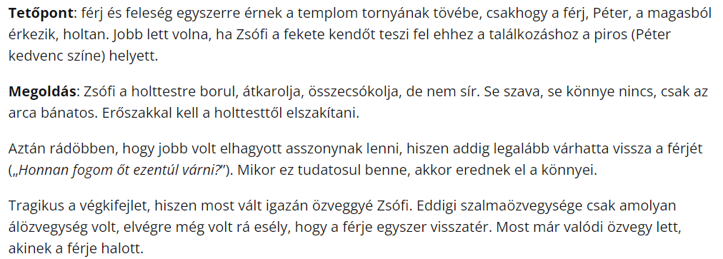

Főszereplők:

Zsófi: szép szőke asszony, csendes, mindig mosolyog. Jólelkű, hűséges, tiszta erkölcsű. Töretlen hit sem elég, hogy visszakapja a férjét.

Péter: derék, ügyes fiatalembernek tartották, mielőtt elköltözött. Ezután megváltozott róla a falu lakóinak véleménye. Bűnt követ el, ezért bűnhődnie kell.

**Az a fekete folt**

a Tót atyafiak egyik novellája. Egyes elemzők szerint terjedelme miatt ez elbeszélés.

<https://prezi.com/v5dbpx-rtnrt/mikszath-kalman-az-a-fekete-folt/>

<https://www.nkp.hu/feladat/megjelenites/349173251>)

Helyszín: Brezina, a Fátra vidéke

Bűn és bűnhődés a témája.

Bűn: egy apa, Olej Tamás erkölcsi botlása.

Büntetés: lelkiismeretfurdalás, akol felgyújtása.

Cím: egy népballadából vett félsor. Valami rosszat sejtet.   
a szöveg végén nyer értelmet. Szó szerinti értelme: az akol egykori helye, mefaforikusan: a becsületen, a lélekben lévő folt.

Cselekményidő kb. 1 hét.

Nyelvezete a korabeli élőbeszédhez hasonló.

Mesei elemek: túlzások. ezer birkából álló csodás, híres nyáj.

Narráció: szabad függő beszéd. A nyelvi jelekből nem derül ki, hogy az adott szövegrész kihez tartozik, társíthatjuk az elbeszélőjöz is, de a szereplőkhöz is.

Szerkezeti egységei és a cselekményvázlat

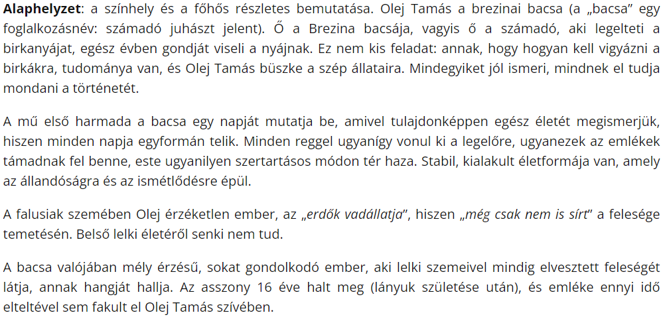

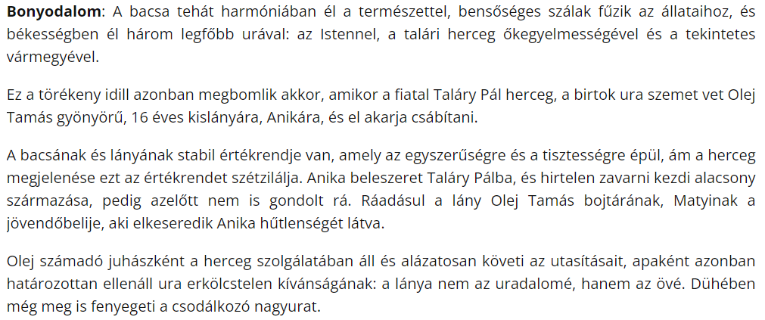

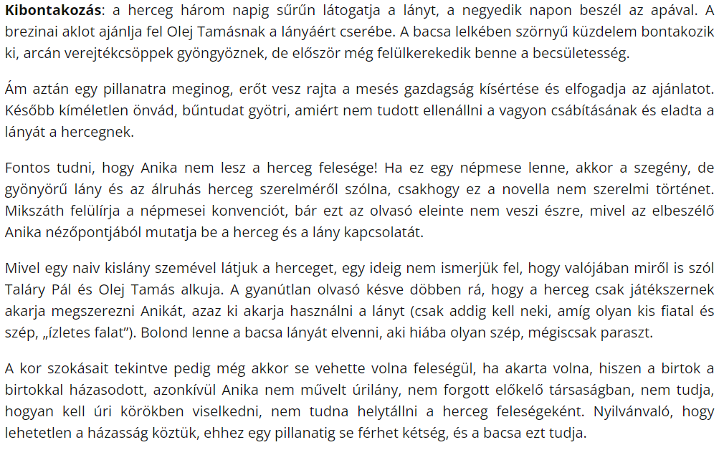

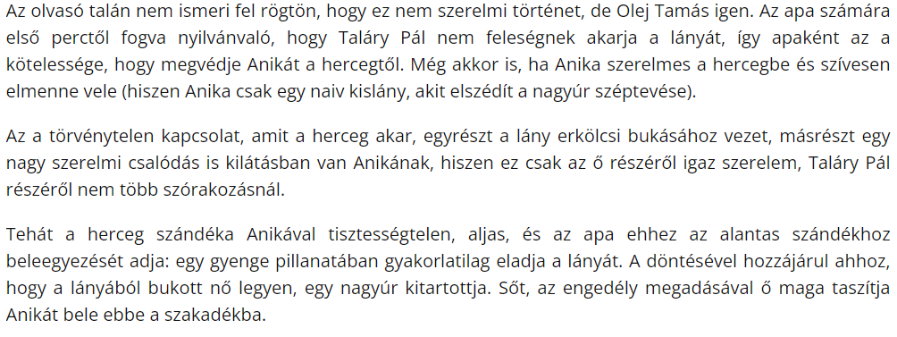

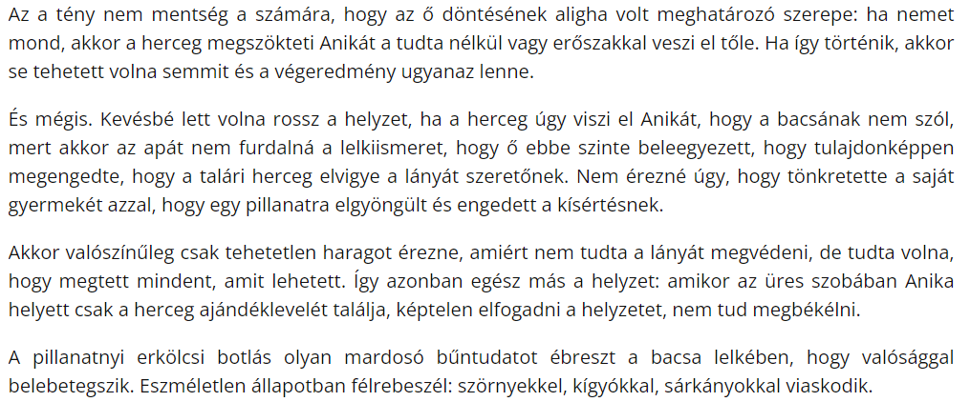

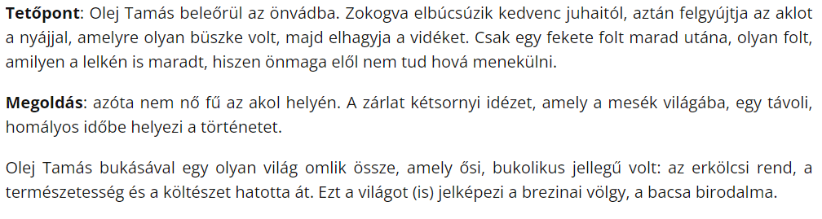

Kevés szereplő: Olej Tamás brezinai bacsa (számadó juhász), Anika, a lánya, Matyi, a bojtár, Taláry Pál herceg.

Olej Tamás jellemzése

A számadó juhász a saját szemszögéből igazi korlátlan úr. Mint mondja, neki csak az isten parancsol, s talán a herceg, aki mint valami távoli hatalmasság tűnik fel gondolataiban. Egész évben gondját viseli a nyájnak. ez nem kis feladat, szinte tudomány. Olej büszke az állataira, és mindnek tudja a történetét. Harmóniában él a természettel, bensőséges szálak fűzik az állataihoz.

Először az emberektől távol élő, kemény ember képe tárul elénk, szinte belelátunk a gondolataiba. A mord paraszt az olvasó szemében kedves figurává válik.

A természet idealizált, romlatlan. A csodás és a hétköznapi közt nincs éles határvonal. A bacsa hallja meghalt felesége hangját, és az egykori szabadágharcosokat várja. A falusiak szemében Olej érzéketlen ember, felesége temetésén sem sírt. Közben benne mit sem fakult a nő emléke. Pont az ellenkezője igaz, mint amit állítanak róla.

Szófukar ember, de érző szívű. Gondos apa, és a munkáját kifogástalanul végzi.

A törékeny idill megtörik, mikor Taláry Pál herceg szemet vet lányára, a szép, fiatal, naiv Anikára. Olej juhászként a herceg utasításait követi, de apaként ellenáll neki. Nyilvánvaló, hogy a herceg nem veszi feleségül a lányt a köztük lévő társadalmi szakadék miatt, tehát tisztességtelen a lánnyal szemben. Egy gyönge pillanatában Olej hozzájárulását adja a tisztességtelen kapcsolathoz. A gazdaggá válás lehetősége megszédíti. Ezért hatalmas árat fizet, elveszti a lányát. Valószínűleg a herceg akkor is magával vitte volna a lányt, ha Olej ellenzi. Ez mit sem von le lelkiismeretfurdalásának mértékéből. Egy nap a lánya helyett a herceg ajándéklevelét találja otthon. Képtelen elfogadni a helyzetet. Belebetegszik erkölcsi botlásába, talán bele is őrül. Elbúcsúszik az állataitól, és felgyújtja az aklot. Egy fekete folt marad csak utána, amint az ő lelkén is a fájdalom, hiszen sosem menekülhet önmaga elől.

Olej becsületes, mégis kisszerű figura, aki a tudatosan vállalt büntetés következtében tragikus hőssé nemesül.

Az Olej Tamásban kavargó érzelmekről többnyire cselekedeteiről következtethetünk.

Anika

Szép fiatal lány, egyszerű, ártatlan, 16 éves. Beleszeret a hercegbe.

Taláry Pál

Önző, gátlástalan ember, megszökteti Anikát, hogy a szeretőjévé tegye, ezzel erkölcsi romlásba taszítja.